**电势能和电势**

关于静电力做功与电势能的关系，下列说法正确的是(　　)

A．静电力做正功，电势能一定增加

B．静电力做正功，电势能一定减小

C．静电力只有对正电荷做正功时，电势能才增加

D．静电力只有对负电荷做正功时，电势能才增加

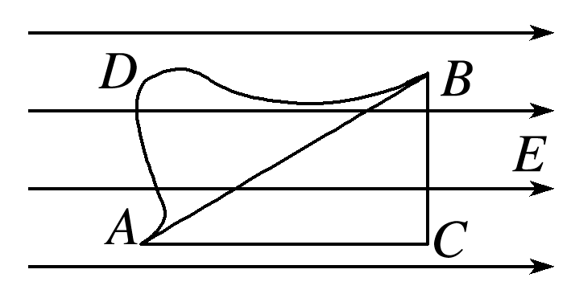2.如图1所示，在匀强电场中有*A*、*B*两点，将一电荷量为*q*的正点电荷从*A*点移到*B*点，第一次沿直线*AB*移动该电荷，静电力做功为*W*1；第二次沿路径*ACB*移动该电荷，静电力做功为*W*2；第三次沿曲线*ADB*移动该电荷，静电力做功为*W*3，则(　　)

A．*W*1＞*W*2＞*W*3 B．*W*1＜*W*2＜*W*3

C．*W*1＝*W*2＝*W*3 D．*W*1＝*W*2＞*W*3

3．(2020·安徽合肥期中)关于电势和电势能，下列说法正确的是(　　) 图1

A．在电场中电势高的地方电荷具有的电势能大

B．在电场中放在某点的电荷的电荷量越大，它所具有的电势能也越大

C．在电场中的任意一点，正电荷具有的电势能一定大于负电荷具有的电势能

D．取无穷远处电势为零，在负点电荷所产生的电场中的任意一点，正电荷具有的电势能一定小于负电荷具有的电势能

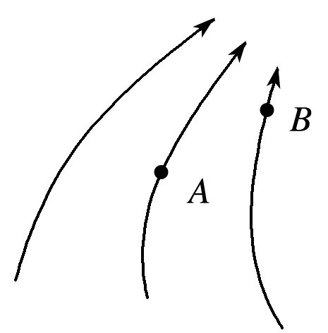4.如图2所示，电场中有*A*、*B*两点，下列说法正确的是(　　)

A．电势*φB*>*φA*

B．电场强度*EA*<*EB*

C．同一电荷在*A*点所受静电力较大

D．同一电荷在*A*点具有的电势能较大 图2

5.如图3所示为某电场中的一条电场线，电场线上有*A*、*B*、*C*三点且*AB*＝*BC*，一电子从*A*点出发经*B*点运动到*C*点．下列说法正确的是(　　)

A．该电场是匀强电场

B．在*A*、*B*、*C*三点中，*A*点的电势最高

C．在*A*、*B*、*C*三点中，*A*点的电场强度最大

D．在*A*、*B*、*C*三点中，电子在*A*点的电势能最大 图3

6．在点电荷*Q*形成的电场中有一点*A*，当一个带电荷量为－*q*的试探电荷从电场的无限远处被移到电场中的*A*点时，静电力做的功为*W*，设无限远处电势为零，则试探电荷在*A*点的电势能及电场中*A*点的电势分别为(　　)

A．*E*p*A*＝－*W*，*φA*＝ B．*E*p*A*＝*W*，*φA*＝－

C．*E*p*A*＝*W*，*φA*＝ D．*E*p*A*＝－*W*，*φA*＝－

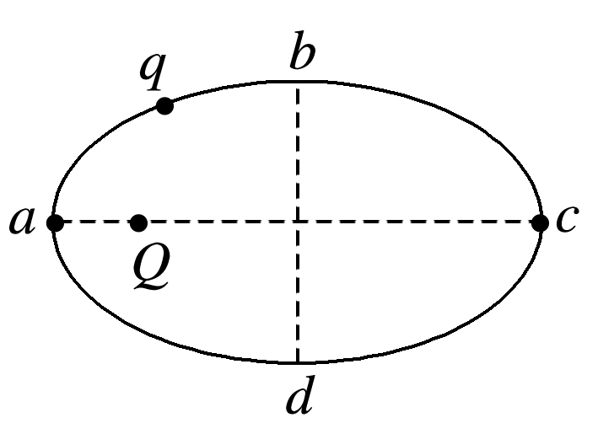7.在固定点电荷*Q*的电场中，一试探电荷*q*仅在静电力作用下绕点电荷*Q*沿椭圆轨道运动，*a*、*b*、*c*、*d*为椭圆轨道上四点，如图4所示．下列说法正确的是(　　)

A．*b*、*d*两点电场强度相同

B．*a*点电势一定比*c*点电势高

C．试探电荷由*a*运动到*c*的过程中电势能增大

D．试探电荷与固定点电荷带同种电荷 图4

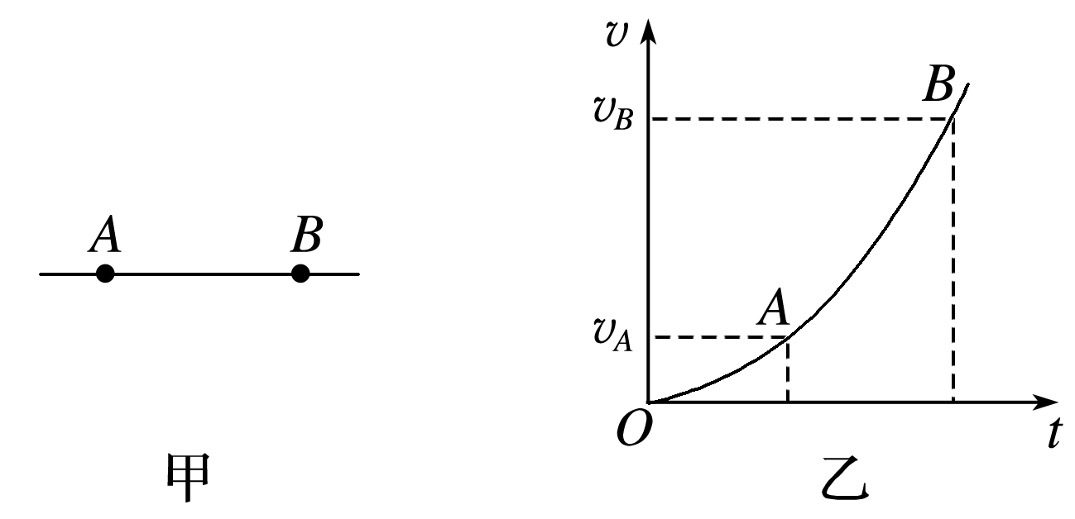8．如图5甲所示，*A*、*B*是一条电场线上的两点，若在某点释放一初速度为零的电子，电子仅受静电力作用，从*A*点运动到*B*点，其速度随时间变化的规律如图乙所示，则(　　)

A．*A*点的场强大于*B*点

B．电子在*A*点受到的静电力小于*B*点

C．*A*点的电势高于*B*点

D．电子在*A*点的电势能小于*B*点

图5

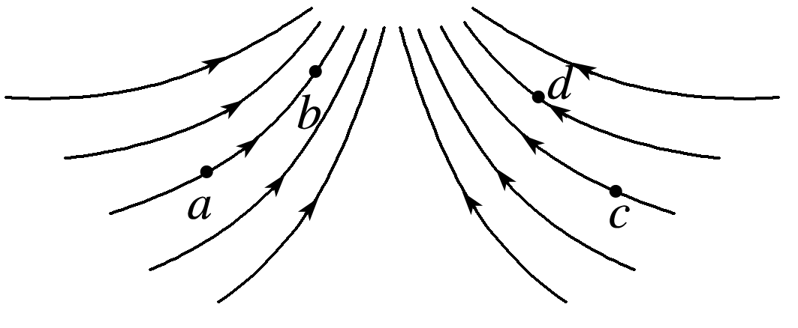9.某电场的电场线分布如图6所示，以下说法正确的是(　　)

A．*a*点电势低于*b*点电势

B．*c*点场强大于*b*点场强

C．若将一试探电荷＋*q*由*a*点移至*b*点，它的电势能增大 图6

D．若在*d*点再固定一点电荷－*Q*，将一试探电荷＋*q*由*a*移至*b*的过程中，电势能减小

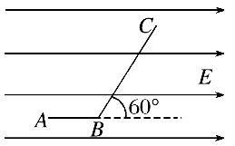10.在如图7所示的匀强电场中，有*A*、*B*、*C*三点，*AB*＝5 cm，*BC*＝12 cm，其中*AB*沿电场线方向，*BC*和电场线方向成60°角．一个电荷量为*q*＝4×10－8 C的正电荷从*A*移到*B*，静电力做功为*W*1＝1.2×10－7 J．求：

(1)匀强电场的电场强度*E*的大小；

(2)该电荷从*B*到*C*，电荷的电势能改变多少．

图7

11.如图8所示，在电场强度大小*E*＝1×104 N/C的水平匀强电场中，有一根长*l*＝15 cm的绝缘细线，一端固定在*O*点，另一端系一个质量*m*＝3 g、电荷量*q*＝2×10－6 C的带正电小球，当细线处于水平位置且伸直时，小球从静止开始释放，*g*取10 m/s2.求：

(1)小球从开始释放到到达最低点*B*的重力势能、电势能分别变化了多少；

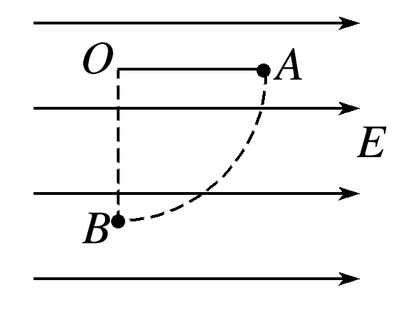(2)若取*A*点电势为零，则小球在*B*点的电势能、电势分别为多少．

图8

12.如图9甲为均匀带电圆环，*O*1为其圆心，图乙为均匀带电圆环，*O*2为其圆心，两圆环半径相同，单位长度的带电荷量、电性相同，*O*1处的电场强度大小为*E*0，电势为*φ*0.已知在真空中电荷量为*Q*的点电荷产生的电场中，若取无穷远处为零电势点，则离该点电荷距离为*r*的某点的电势为*φ*＝*k*，则*O*2处的场强大小和电势分别为(　　)

A.*E*0，*φ*0 B.*E*0，*φ*0

C.*E*0，*φ*0 D.*E*0，*φ*0 图9